Съгласно Протокол № 19/7.12.2023 г. на Съвета на директорите за провеждане на конкурсна процедура:
ОДОБРЯВАМ:
Айсехел Руфи
Изпълнителен директор

КОНКУРСНА ДОКУМЕНТАЦИЯ

за избор на застраховател на движимо и недвижимо имущество, собственост на
„Индустриални терени и складове” ЕАД

УКАЗАНИЯ КЪМ УЧАСТНИЦИТЕ

- Общи положения

  - Настоящата Конкурсна документация е утвърдена с Решение №8/8.12.2023 г. на изпълнителния директор на „Индустриални терени и складове” ЕАД /„ИТС” ЕАД/
  - Процедурата се провежда на основание чл. 29, ал. 4 и ал.5 от Правилника за прилагане на Закона за публичните предприятия и на основание Решение на СД на „Индустриални терени и складове” ЕАД по Протокол №19/7.12.2023 г. и Решение 8/8.12.2023 г. и има за цел сключване на договор за застраховка, покриващ следните рискове: Група № 1 – Застраховка "Гражданска отговорност" и „Каско“ на автомобилите на ИТС ЕАД и Група № 2 – Застраховка на имущество на ИТС ЕАД. Процедурата се възлага по реда и условията, регламентирани в Правилник за прилагане на закона за публичните предприятия, при спазване на изискванията за публичност и прозрачност, за свободна и честна конкуренция и за осигуряване на равни възможности за участие на всички кандидати.

  - Цената на застраховките се определя от застрахователя – участник в конкурса.

- Описание на обектите, предмет на конкурса и изисквания към участниците:

Група 1: Застраховка "Гражданска отговорност" на автомобилите на ИТС ЕАД

Застраховка “Гражданска отговорност” по чл. 249, т. 1 от Кодекса за застраховането и Наредба №24 от 08.03.2006 г. за задължителното застраховане по чл. 249, т.1 и т.2 от Кодекса за застраховането и за методиката за уреждане на претенции за обезщетение на вреди, причинени на моторни превозни средства (обн., ДВ, бр.25 от 24.03.2006 г., изм. доп. бр.55 от 6.07.2007 г. в сила от 1.08.2007 г., бр. 3 от 11.01.2008 г.) относно моторни превозни средства (МПС), собственост на „Индустриални терени и складове” ЕАД, посочени в списък – Приложение №2 от поканата. При представяне на офертите да се има предвид следното:
- Застрахователно покритие - застраховка “Гражданска отговорност на автомобилистите” е гражданската отговорност на застрахованите физически и юридически лица за причинените от тях на трети лица имуществени и неимуществени вреди, свързани с притежаването и/или използването на МПС, за които застрахованите отговарят съгласно българското законодателство или законодателството на държавата, в която е настъпила вредата. Покритите групи рискове са посочените в Наредба №24 от 08.03.2006 г. за задължителното застраховане по чл.249, т.1 и т.2 от Кодекса за застраховането и за методиката за уреждане на претенции за обезщетение на вреди, причинени на моторни превозни средства, както следва: отговорността на автомобилистите /собствениците, ползвателите, държателите и водачите/ на МПС за причинени вреди /имуществени: частични или пълно унищожаване на имущество и неимуществени/ на трети лица, отговорността за вреди, причинени на МПС по вина на водач на друго МПС, включително документираните необходими и целесъобразни транспортни разходи, както и тези за товарни и разтоварни дейности, свързани с увреденото МПС.
- Действие на застраховката - определя се съгласно чл.258 от Кодекса за застраховането.
- Изключения - съгласно посочените в чл. 268 от Кодекса за застраховането.
- Срок на застраховката - застраховкатa се сключва за срок от 1 (една) година
- Застрахователна премия /цената на застраховката/ – е индивидуалната застрахователна премия, предложена от участника по Група 1. Ценовото предложение следва задължително да посочва поотделно застрахователните премии за всеки обект от Приложение № 2 (за задължително ниво за всички МПС, предложена от Застрахователя на база минималните застрахователни суми, определени в Кодекса за застраховането).

Група 2: Имуществено застраховане на сградите на ИТС ЕАД

„Застраховка на имущество" - недвижими имоти-сгради, собственост на „Индустриални терени и складове” ЕАД, посочени в списък Приложение №1, при условията на застраховки: "Пожар и природни бедствия" и "Други щети на имущество" (съгласно т.8 и т.9 от Раздел ІІ , б. “А” от Приложение №1 от Кодекса за застраховането), както и “Спомагателни рискове” (по смисъла на б.”В” от Раздел ІІ на същото приложение). Правна уредба съгласно глава ХІХ , чл.200 и сл. от Кодекса за застраховането.
- Териториална валидност - Застрахователните полици за имотите се издават по местонахождението им. Застрахователната защита е на територията на Република България.
- Срок на застраховката - застраховкатa се сключва за срок от 1 (една) година
- Застрахователни рискове: Покритите рискове са: Всяка щета или загуба, нанесена на имуществото, предизвикана от пожар, експлозия, имплозия, буря, други природни бедствия, атомна енергия, свлачища или от градушка или измръзване, както и рисковете "Умишлен палеж", "Изтичане на вода и пара", "Увреждане от тежест при естествено натрупване на сняг и лед и/или измръзване", "Злоумишлени действия на трети лица", "Разноски за разчистване на останки вследствие на настъпило застрахователно събитие" и "Загуба на доход вследствие щети с преносни съоръжения": покритият риск е загубата на доходи (приходи) по възмездни сделки за ползване на имотите, в резултат на щети с преносни съоръжения. Под „преносни съоръжения” в случая следва да се разбират: съоръженията, с които се извършва пренос на електрическа енергия, топлинна енергия, природен газ и нефт и нефтопродукти (в съответствие с легалните определения, дадени в § 1, т. 8 и 9, т.20 и 22, т. 65 във връзка с т. 44 от Допълнителната разпоредба на Закона за енергетиката), водоснабдителната и канализационна система, съгласно определенията, дадени в §1, т. 32 и т. 33 от Допълнителните разпоредби на Закона за водите.
- Застрахователната сума (застрахователната стойност) е определена от „Индустриални терени и складове” ЕАД, зависи от стойността на имуществото и същата е посочена в Приложение №1 в обявлението за конкурса.
- Застрахователна премия (цената на застраховката) - е индивидуалната застрахователна премия, предложена от участника по група 2. Ценовото предложение следва задължително да посочва общата застрахователна премия по позиция 2;
- Застрахователното обезщетение се изплаща при условията и по реда на чл. 208 от Кодекса за застраховането.

- Условия за участие в процедурата:

3.1 В конкурсната процедура могат да участват, при условията на равнопоставеност, всички лицензирани застрахователни компании, които отговарят на изискванията на Процедурната документация, както и на приложимите разпоредби на действащото българско законодателство, за което представят съответните документи.

3.2. Всеки участник подава оферта за застраховане на всички обекти на процедурата от една и съща група (недвижими имоти или транспортни средства). Един участник може да участва за всички групи едновременно, както и за всяка позиция поотделно. Всеки участник може да представи само една оферта. Не се допуска представяне на варианти.

3.3. Огледи на обектите могат да бъдат извършвани, след предварително съгласуване с представител на ИТС ЕАД на телефон 0887 211348, всеки работен ден, от 09:00 до 17:00 часа след предварителна заявка до 23.01.2024. г. Огледите се извършват по местонахождението на обектите.

3.4. Всеки участник трябва да отговаря на разпоредбите на действащото българско законодателство в областта на застрахователното право, като притежава валиден Лиценз/разрешение за извършване на застрахователна дейност и Лиценз/разрешение за съответния вид застраховка, издадени от компетентен орган, както и да отговаря на всички относими действащи разпоредби.

3.5. Цената на застраховките се определя от застрахователя – участник в конкурса.

3.6. Документите за участие в конкурса се подават най-късно до 12:00 часа на 24.01.2024 г. от участника или от упълномощено от него лице /с изрично писмено пълномощно с нотариална заверка на подписа/ на адрес: гр. Свиленград, Индустриална зона Свиленград, за ИТС ЕАД. Заявленията за участие се регистрират във входящата кореспонденция на деловодната система на ИТС ЕАД, където се отбелязват входящ номер, дата и час на постъпване. На приносителя се издава входящ номер.

3.7. Документите за участие в процедурата се приемат в запечатан непрозрачен плик. Върху плика се отбелязва цялостното наименование на процедурата – „КОНКУРСНА ДОКУМЕНТАЦИЯ за избор на застраховател на движимо и недвижимо имущество, собственост на „Индустриални терени и складове” ЕАД и се посочват данните на подателя, името на застрахователната компания, както и адрес за кореспонденция, телефон, факс и електронна поща.
3.8. Всяка оферта следва да бъде изготвена в съответствие с изискванията на настоящата документация и относимото българско законодателство и да бъде представена на български език.
3.9. Офертите задължително съдържат:

А. Документи за легитимация и правоспособност на участниците:
- Заверено за вярно с оригинала копие на валиден Лиценз за извършване на застрахователна дейност.
- Заверено за вярност с оригинала копие на Лиценз/разрешение за сключване на съответния вид застраховка, издадени от компетентен орган.
- В случай, че участникът е регистриран извън територията на Република България, документите, които представя следва да са скрепени с официален превод на български език и Апостил.

Б. Ценово предложение.
Ценовото предложение на участника включва отделна стойност за всяка група.
За Група 1 МПС: Ценовото предложение за Група 1 включва отделните стойности на отделните елементи в групата /Приложение 2/.
За Група 2 Сгради: Ценовото предложение за Група 2 представлява общата стойност на всички застрахователни премии за всеки един от елементите/обектите по съответната група /Приложение 1/.

В. Допълнителни документи.
В офертите трябва да са представени и следните документи:
- Заверено копие на Общите условия на застрахователя;
- Образец на Застрахователната полица на застрахователя;
- Попълнени Заявление за участие /Образец № 1/, приложен в настоящата Конкурсна документация, което включва Декларация за запознаване с условията на конкурса; Декларация за срока на валидност на офертата; Декларация за липса на свързаност с други участници и с Възложителя в процедурата, Ценово предложение /Образец № 3/, Декларация съгласие за събиране, използване и обработване на лични данни /Образец № 4/
- Изрично Пълномощно в случай, че участникът се представлява от пълномощник.

3.9. Констатирането/регистрирането на участниците в конкурса се извършва от конкурсната комисия в закрито заседание в обявения ден за откриване на конкурса – 24.01.2024 г. от 13.00 ч.

3.10. След регистрацията комисията разглежда заявленията за участие по реда на тяхното постъпване и се запознава с редовността на подадените документи.
Няма да бъдат разглеждани оферти, които:
- Са подадени след срока за подаване на оферти.
- Са подадени в незапечатан или прозрачен плик, или в плик с нарушена цялост.
- Не отговарят на условията на настоящата Конкурсна документация.
- Противоречат на относимото действащо българско и европейско законодателство.

3.11. Конкурсът може да се проведе и когато е подадено само едно заявление за участие. Когато на конкурса не се яви нито един участник, същият се обявява за непроведен и се провежда повторно от 13:00 часа на 26.01.2024 г. като документи могат да се подават до 12:00 часа на 26.01.2024 г.

3.12. При възникване на обстоятелства, които правят невъзможно откриването на конкурса или неговото приключване, комисията съставя протокол, въз основа на който „Индустриални терени и складове” ЕАД определя провеждането на нов конкурс.

4. Разглеждане и оценяване на подлеждащите на разглеждане оферти.
4.1. Постъпилите оферти (с изключение на неподлежащите на разглеждане) се отварят от Комисията, назначена да проведе конкурсната процедура, след изтичане на срока за подаването им.
4.2. По Група 1 “Гражданска отговорност”
Критерий за оценка на офертата е най – ниска цена (Застрахователна премия).
По Група 2 – ”Застраховка на имущество”
Показателите, по които се извършва оценката на офертата за застраховка "Пожар", "Природни бедствия" и застраховка "Други щети на имущество" на недвижимото имущество, са следните:
а) предложената от участника застрахователна премия;
Максималният брой точки по показател “а” е 10. Оценката на участниците по показател “а” – Ка, се изчислява по следната формула:
Ка =10 x C min
C_{i}
където:
10 е изравнителен коефициент спрямо другите оценки;
C min е най-ниската предложена премия от всички участници;
C_{i} е премията на съответния участник.
б) предложени от участника други условия и допълнителни предложения - отстъпка при ниска квота на щетимост; начини на обезщетение и оценка на щетата, срок за изплащане на обезщетенията, след постъпването на всички необходими документи при Застрахователя, доказващи претенцията по основание и размер, отстъпки и други;
Максималният брой точки по показателите “б” е 10. Оценката на участниците по показател “б” – Кб се определя въз основа на направените допълнителни предложения на участника /ако има такива/. В случай, че офертата не съдържа допълнителни предложения, оценката на участника Кб = 0 т.
Общата оценка за всяко предложение “K” представлява сбор от получените оценки на предложението по всеки един от показателите, отнесени към тежестта на всеки един от тях в комплексното оценяване и се изчислява по формулата:
К = Ка х 90% + Кб х 10%

4.3. В срок от 2 (два) дни след провеждане на конкурса Комисията изготвя Протокол до Изпълнителния директор на ИТС ЕАД, гр. Божурище, който съдържа: дата на отваряне на предложенията, брой на събраните предложения и наименования на лицата, които ги предлагат, резултати от разглеждането и оценката на офертите, предложение за избор на класирания на първо място, имена и подписи на лицата, влизащи в състава на комисията.

5. Определяне на участник, спечелил конкурса
5.1. След получаване на протокола по т. 4.3, Съветът на директорите на НКИЗ ЕАД - гр. София може да вземе решение за:
5.1.1. Одобряване на класирането и определяне на участник/ци, спечелил/и конкурса за избор на застраховател на движимо и недвижимо имущество, собственост на НКИЗ ЕАД.
5.1.2. Прекратяване на конкурса.
5.1.3. Друго.
5.2. Участниците се уведомяват за класирането и за резултатите от конкурса. С уведомлението до спечелилия конкурса участник се посочва и срока за сключване на застраховката. В случай, че срокът не бъде спазен по вина на спечелилия конкурса участник, за спечелил конкурса се определя следващият класиран участник, удовлетворил конкурсните условия.

6. Сключване на договор за застраховане
6.1. След полученото одобрение по т.5.1.1. договорът за застраховане на обектите на конкурса се сключва за срок от една година.
6.2. В договорите не могат да бъдат уговаряни условия, които са по- неблагоприятни за ИТС ЕАД в сравнение с предложенията, съдържащи се в офертата и/или постигнатите по време на преговорите договорености със спечелилия/те конкурса участник/ци.
7. Други.
7.1. Всички срокове в настоящата Конкурсна документация се изчисляват по реда на Закона за задълженията и договорите.
7.2. В случай на необходимост, ИТС ЕАД си запазва възможността по всяко време да спира или прекратява конкурса, или да изменя условията му.
7.3. Участниците в процедурата ще заплащат и ще са отговорни за всички разходи, направени от тях, при и по повод конкурсната процедура или подписването на договорите, както и за всички разходи, свързани с анализа и оценката на Обектите на конкурса, подготовката и депозирането на оферта и други документи. ИТС ЕАД не дължи никакви плащания във връзка с участието, на което и да е заинтересовано лице в процедурата, включително при промяна в сроковете, изменение, спиране или прекратяване на конкурсната процедура.

Приложение № 1

СПИСЪК НА НЕДВИЖИМИТЕ ИМОТИ

№ | Недвижим имот | кв.м. | Местоположение | Отчетна стойност
1 | Склад №1 | 774 | УПИ 65677.580.534 собственост на "Индустриални терени и складове"ЕАД | 22288,00
2 | Склад №2 | 897 | УПИ 65677.580.534 собственост на "Индустриални терени и складове"ЕАД | 119815,22
3 | Административна сграда /Павилион/ | 94 | УПИ 65677.580.534 собственост на "Индустриални терени и складове"ЕАД | 21740,00
4 | Административна сграда /Канцелария МК НС/ | 33 | УПИ 65677.580.534 собственост на "Индустриални терени и складове"ЕАД | 2914,00
5 | Склад №3 | 1026 | УПИ 65677.580.534 собственост на "Индустриални терени и складове"ЕАД | 304725,22
6 | Склад №4 | 1092 | УПИ 65677.580.531 собственост на "Индустриални терени и складове"ЕАД | 246393,40
7 | Склад №5 | 679 | УПИ 65677.580.534 собственост на "Индустриални терени и складове"ЕАД | 23127,00
8 | Трафопост | 110 | УПИ 65677.580.534 собственост на "Индустриални терени и складове"ЕАД | 39222,00
9 | Нафтопункт | 55 | УПИ 65677.580.534 собственост на "Индустриални терени и складове"ЕАД | 46996,00
10 | Сграда за търговия /Кафе - магазин / | 259 | УПИ 65677.580.527 собственост на "Индустриални терени и складове"ЕАД | 40527,80
11 | Административна сграда /Офис банка/ | 28 | УПИ 65677.580.534 собственост на "Индустриални терени и складове"ЕАД | 4810,00
12 | Административна сграда /Офис спедиция/ | 27 | УПИ 65677.580.534 собственост на "Индустриални терени и складове"ЕАД | 4380,00
13 | Административна сграда /офис Шипка/ | 104 | УПИ 65677.580.534 собственост на "Индустриални терени и складове"ЕАД | 48470,00
17 | Сграда със специално предназначение /агрегатно/ | 15 | УПИ 65677.580.534 собственост на "Индустриални терени и складове"ЕАД | 2050,00
18 | Административна сграда /офис везна/ | 13 | УПИ 65677.580.534 собственост на "Индустриални терени и складове"ЕАД | 1610,00
 | ОБЩО: |  |  | 929068,64

Приложение № 2
СПИСЪК МПС

№ | МПС |  | Данни
1 | Лек автомобил -Тойота Ярис Дата регистрация 15.11.1999г. | рег. № Х0390 АК | Рама № JTDKV133703088307
 |  |  | Двигател № 1SZ0152260
2 | Лек автомобил - Ситроен Ц4 Дата регистрация 11.04.2019г. | рег. № СВ4823 НН | Рама № VF73D9HC8DJ760535
 |  |  | Двигател № 9H053015401

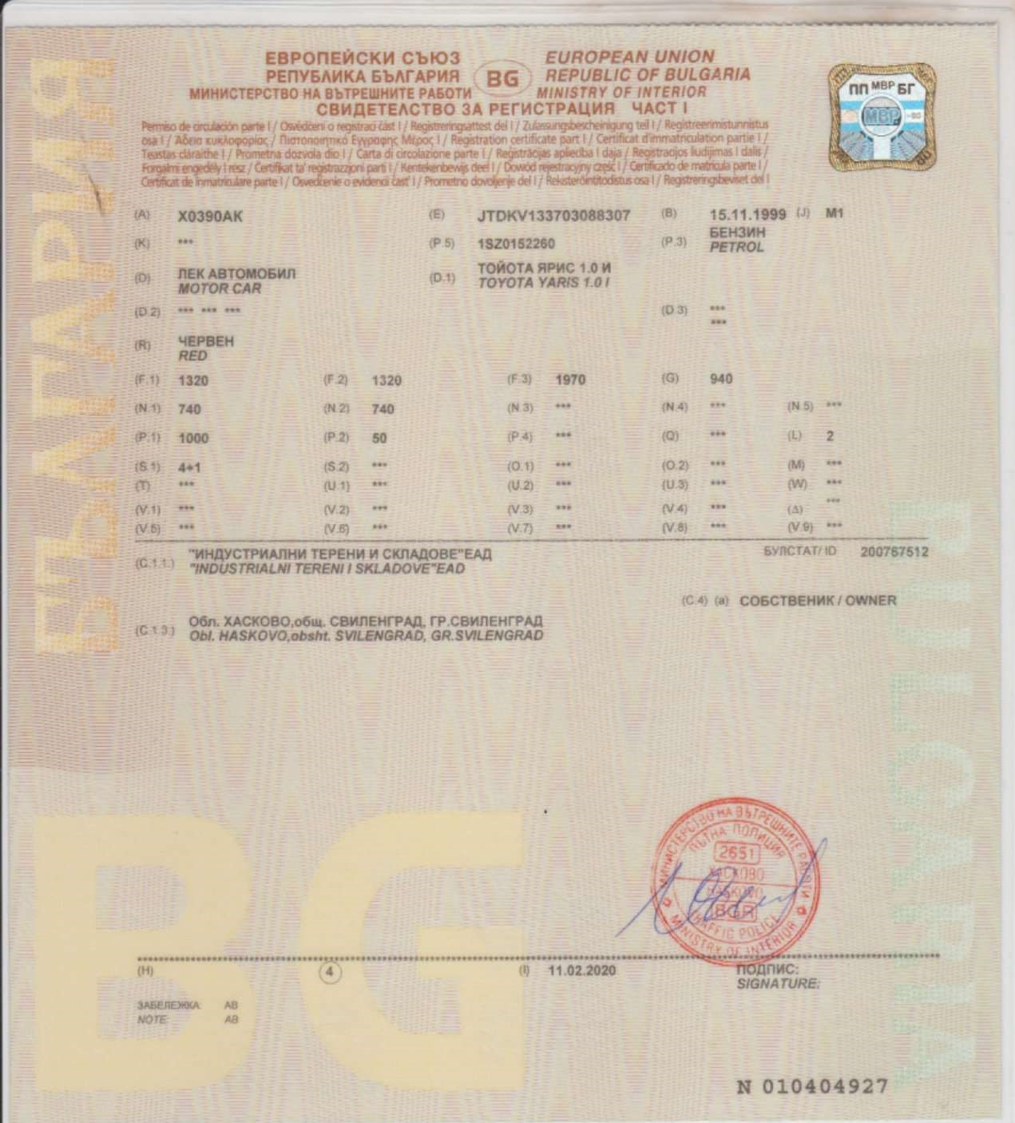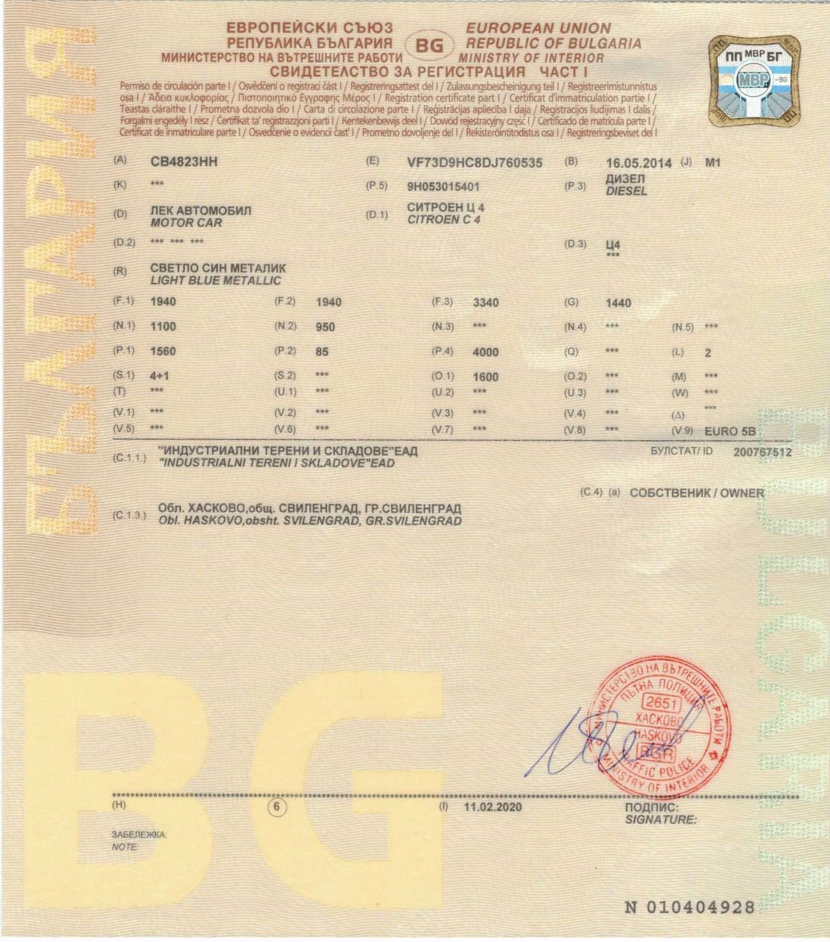

Образец № 1

Наименование на Участника:
Седалище и адрес на управление по регистрация:
ЕИК :
Лица, представляващи участника по учредителен акт:
(ако лицата са повече от три, се добавят необходимия брой полета)
Трите имена, ЕГН, лична карта №:, адрес
Трите имена, ЕГН, лична карта №, адрес
Трите имена, ЕГН, лична карта №, адрес
Участникът се представлява заедно или поотделно от изброените лица: ……………………………………………………………..

Точен адрес за кореспонденция: | (държава, град, пощенски код, улица, №)
Телефонен номер:
Факс номер:
Лице за контакти:
Ел. поща:
Данни за банковата сметка: | Обслужваща банка:………………………………  IBAN......................................................  BIC.............................................................  Титуляр на сметката: ............................................

ДО
„ИНДУСТРИАЛНИ ТЕРЕНИ И СКЛАДОВЕ” ЕАД

ЗАЯВЛЕНИЕ ЗА УЧАСТИЕ

УВАЖАЕМИ ГОСПОДИН/ГОСПОЖО ИЗПЪЛНИТЕЛЕН ДИРЕКТОР,
1. Заявявам желание за участие в обявената от Вас конкурсна процедура с предмет „Избор на застраховател на движимо и недвижимо имущество, собственост на „Индустриални терени и складове” ЕАД“, като представям оферта при условията, отразени в Обявата и приети от нас.
2. С настоящото декларирам, че приемам условията за изпълнение на конкурсната процедура, посочени в Обявата и Конкурсната документация, и се задължавам да ги спазвам в случай, че представляваното от мен застрахователно дружество бъде избрано за застраховател в провежданата конкурсна процедура.
3. С настоящото декларирам, че представляваното от мен застрахователно дружество не е в процедура по ликвидация, не е в процедура за обявяване на несъстоятелност.
4. С настоящото декларирам, че представляваното от мен дружество не е свързано лице или свързано предприятие по смисъла на §1, т. 3 от Допълнителните разпоредби на Данъчно – осигурителния кодекс с друг участник в настоящата конкурсна процедура.
5. С настоящото декларирам, че представляваното от мен дружество не е свързано лице или свързано предприятие по смисъла на §1, т. 3 от Допълнителните разпоредби на Данъчно – осигурителния кодекс с Възложителя в настоящата конкурсна процедура.
6. С настоящото декларирам, че представляваното от мен дружество няма непогасени ликвидни и изискуеми публични задължения.
7. При отнемане на лиценза за застрахователна дейност, ще уведомим незабавно Възложителя.
8. Декларираме, че при изготвяне на офертата и за времето на изпълнение на възложените дейности в случай, че представляваното от мен дружеството бъде избрано за застраховател в настоящата конкурсна процедура, ще спазваме задълженията, свързани с данъци и осигуровки, опазване на околната среда, закрила на заетостта и условията на труд, защита наличните данни, спазване на мерките против изпирането на пари и против финансиране на тероризма.
9. Декларирам, че подадената оферта е валидна за период от 2 (два) календарни месеца (60 шестдесет дни), считано от датата на нейното подаване.
10. Неразделна част от настоящото представяне са:
- доказателства за право за упражняване предмета на дейност
- копие на Общите условия на застрахователя;
- образец на Застрахователната полица на застрахователя;
- Ценово предложение по образец;
- Декларации по образец съгласно Конкурсната документация;
- Изрично Пълномощно с нотариална заверка в случай, че участникът се представлява от пълномощник.

Дата : .................. г. Подпис:

Образец № 3

Наименование на Участника:
Седалище и адрес на управление по регистрация:
ЕИК:
Точен адрес за кореспонденция: | (държава, град, пощенски код, улица, №)
Телефонен номер:
Факс номер:
Лице за контакти:
Ел. поща:

ДО
„ИНДУСТРИАЛНИ ТЕРЕНИ И СКЛАДОВЕ” ЕАД

ЦЕНОВО ПРЕДЛОЖЕНИЕ
„Избор на застраховател на движимо и недвижимо имущество, собственост на „Индустриални терени и складове” ЕАД“ за 2024 г.

Подписаният:……………………………………………………………………………………………
^{/ трите имена/}
в качеството си на ............................................................................................................................
/длъжност и/или представителство/
на участник:………………………………………………………………………………………….

УВАЖАЕМИ ГОСПОЖИ И ГОСПОДА,
С настоящото, след запознаване с условията на поканата и приложенията към нея и Вашите изисквания, Ви представяме нашето предложение за „Избор на застраховател на движимо и недвижимо имущество, собственост на „Индустриални терени и складове” ЕАД“ за 2024 г., както следва:
Група 1. Обект на застраховка Застраховка "Гражданска отговорност" на автомобилите, собственост на ИТС ЕАД
За лек автомобил Ситроен Ц4 и ДКН № СВ4823НН :
Застрахователна премия за „Гражданска отговорност“: ....................... лева /...................................... /

За лек автомобил Тойота Ярис 1.0 и ДКН № Х0390АК :
Застрахователна премия за „Гражданска отговорност“: ....................... лева /...................................... /
Група 2. Обект на застраховка "Имуществено застраховане“ на сгради, собственост на ИТС ЕАД
Застрахователна премия: ...................... лева /...........................................

ПОДПИС И ПЕЧАТ:

(име и фамилия, длъжност)
Дата ………………….......... г.

Образец № 4

ДЕКЛАРАЦИЯ

СЪГЛАСИЕ ЗА СЪБИРАНЕ, ИЗПОЛЗВАНЕ И
ОБРАБОТВАНЕ НА ЛИЧНИ ДАННИ

Долуподписаният/ата……………………………………………………...........……….....…....... ЕГН…………………ЛК №……………….издадена на …..........……...от.....…..….....….…......

ДЕКЛАРИРАМ:

Съгласен/а съм „Индустриални терени складове“ ЕАД да събира, съхранява и обработва личните ми данни, които предоставям във връзка с участието ми в конкурсна процедура за „Избор на застраховател на движимо и недвижимо имущество, собственост на „Индустриални терени и складове” ЕАД.

Запознат/а съм с :
- Целта и средствата на обработка на личните ми данни – записани в Политика по защита на личните данни на „Индустриални терени и складове“ ЕАД;
- Доброволният характер на предоставяне на данните и последиците от отказа за предоставянето им;
- Правото на достъп и коригиране на събраните данни;

С настоящата декларация декларирам съгласие за съхранение и обработка на личните ми данни при спазване на разпоредбите на Закона за защита на личните данни.

Дата: .......................... Декларатор:
гр. Свиленград

Подпис: ……………………...

„ИНДУСТРИАЛНИ ТЕРЕНИ И СКЛАДОВЕ” ЕАД, гр. Божурище
ОБЯВЛЕНИЕ ЗА КОНКУРС

На основание чл. 29, ал. 4 и ал.5 от Правилника за прилагане на Закона за публичните и в изпълнение на решение на Съвета на директорите на „ИНДУСТРИАЛНИ ТЕРЕНИ И СКЛАДОВЕ” ЕАД (ИТС ЕАД) по Протокол №19/7.12.2023 г., ИТС ЕАД обявява публично – оповестен конкурс за избор на застраховател на движимо и недвижимо имущество, собственост на ИТС ЕАД при следните условия:
1. Обектите и предметът на настоящата процедура са, както следва:
Група № 1- Застраховка “Гражданска отговорност” по чл.249, т.1 от Кодекса за застраховането и Наредба № 24 от 08.03.2006 г. за задължителното застраховане по чл.249, т.1 и т.2 от Кодекса за застраховането и за методиката за уреждане на претенции за обезщетение на вреди, причинени на моторни превозни средства (обн., ДВ, бр.25 от 24.03.2006 г., изм. доп. бр.55 от 6.07.2007 г. в сила от 1.08.2007 г., бр. 3 от 11.01.2008 г.) относно моторни превозни средства (МПС), собственост на „Индустриални терени и складове” ЕАД, посочени в списък – Приложение № 2.
Група № 2 - „Застраховка на имущество" - недвижими имоти-сгради, собственост на „Индустриални терени и складове” ЕАД, находящи се в гр. Свиленград, Индустриална зона Свиленград, посочени в списък – Приложение №1, при условията на застраховки: "Пожар и природни бедствия" и "Други щети на имущество" (съгласно т.8 и т.9 от Раздел ІІ , б. “А” от Приложение № 1 от Кодекса за застраховането), както и “Спомагателни рискове” (по смисъла на б.”В” от Раздел ІІ на същото приложение). Правна уредба съгласно глава ХІХ , чл.200 и сл. от Кодекса за застраховането.

СПИСЪК НА НЕДВИЖИМИТЕ ИМОТИ
Приложение № 1

№ | Недвижим имот | кв.м. | Местоположение | Отчетна стойност
1 | Склад №1 | 774 | Индустриални терени и складове Свиленград | 22288,00
2 | Склад №2 | 897 | Индустриални терени и складове Свиленград | 119815,22
3 | Административна сграда /Павилион/ | 94 | Индустриални терени и складове Свиленград | 21740,00
4 | Административна сграда /Канцелария МК НС/ | 33 | Индустриални терени и складове Свиленград | 2914,00
5 | Склад №3 | 1026 | Индустриални терени и складове Свиленград | 304725,22
6 | Склад №4 | 1092 | Индустриални терени и складове Свиленград | 246393,40
7 | Склад №5 | 679 | Индустриални терени и складове Свиленград | 23127,00
8 | Трафопост | 110 | Индустриални терени и складове Свиленград | 39222,00
9 | Нафтопункт | 55 | Индустриални терени и складове Свиленград | 46996,00
10 | Сграда за търговия /Кафе - магазин / | 259 | Индустриални терени и складове Свиленград | 40527,80
11 | Административна сграда /Офис банка/ | 28 | Индустриални терени и складове Свиленград | 4810,00
12 | Административна сграда /Офис спедиция/ | 27 | Индустриални терени и складове Свиленград | 4380,00
13 | Административна сграда /офис Шипка/ | 104 | Индустриални терени и складове Свиленград | 48470,00
17 | Сграда със специално предназначение /агрегатно/ | 15 | Индустриални терени и складове Свиленград | 2050,00
18 | Административна сграда /офис везна/ | 13 | Индустриални терени и складове Свиленград | 1610,00
 | ОБЩО : |  |  | 929068,64

Приложение № 2

Списък МПС
№ | МПС | Данни

1.Лек автомобил -Тойота Ярис Дата на регистрация 15.11.1999 г.
Рег. № Х0390 АК
Рама № JTDKV133703088307
Двигател № 1SZ0152260

2. Лек автомобил - Ситроен Ц4 Дата на регистрация 11.04.2019 г.
Рег. № СВ4823 НН
Рама № VF73D9HC8DJ760535
Двигател № 9H053015401

2. Оценка и класиране: Оценката и класиране на офертите/предложенията ще се извърши съгласно условията на конкурсната документация. Валидността на офертите трябва да бъде минимум 2 календарни месеца.
3. Срок: Срок на договора за застраховка по всяка от групите – една година.
4. Вид на процедурата: Конкурс по документи, съгласно условията и изискванията на Конкурсната документация;
5. Общи и специални условия на конкурса и изисквания към участниците:
В конкурса могат да участват, при условията на равнопоставеност, всички застрахователни дружества, притежаващи лиценз за извършване на дейност съгласно Кодекса за застраховането, издаден от Комисия за финансов надзор /за участници, регистрирани като застрахователно дружество по Търговския закон на Република България/, или такива, които са нотифицирали Комисията за финансов надзор, че желаят да извършват дейност на територията на Република България при условията на правото на установяване или на свободата на предоставяне на услуги.
6. Получаване на документация за участие в процедурата:
Процедурната документация е достъпна за неограничен и пълен пряк достъп на адрес: www.isw.bg, раздел Новини, секция Уведомления.
7. Срок, място и начин на подаване на предложения (оферти): Офертите следва да бъдат подадени в административната сграда на ИТС ЕАД в гр. Свиленград, Индустриална зона Свиленград, до 12:00 часа на 24.01.2024 г. включително. Няма да бъдат разглеждани оферти доставени след обявения срок.
8. Депозит за участие в конкурса: не се изисква.
9.1 Време и начин за оглед на обекта: Огледи на Обектите могат да бъдат извършвани, след предварително съгласуване с представител на ИТС ЕАД на телефон 0887 211 348, всеки работен ден, от 09:00 до 17:00 часа до 23.01.2024. г. след предварителна заявка. Огледите се извършват по местонахождението на Обектите, а именно – в Индустриална зона Свиленград.
9.2 Всякакъв пропуск на участника в конкурса да се запознае с информацията и документите, представени в Конкурсната документация или предоставени на разположение на лицето по мястото на огледа, както и пропуск да установи фактическото състояние на Обектите, не го освобождава от отговорността да изпълни задълженията си при евентуалното му определяне за участник, спечелил конкурса.
10. Дата и място на провеждане на процедурата: Предложенията ще бъдат разгледани в административната сграда на дружеството в гр. Свиленград в 13.00 часа на 24.01.2024г., находяща се на адрес: гр. Свиленград, ИТС ЕАД -Индустриална зона Свиленград, от комисия за разглеждане, оценка и класиране на офертите. Всеки участник ще бъде уведомен за резултатите от оценяването на представеното от него предложение писмено, по факс или на посочения от него електронен адрес.
Списък на документите, които следва да бъдат представени от кандидатите:
А. Документи за легитимация и правоспособност на участниците:
Заверено за вярност с оригинала копие на валиден Лиценз за извършване на застрахователна дейност.
Заверено за вярност с оригинала копие на Лиценз/разрешение за сключване на съответния вид застраховка, издадени от компетентен орган.
В случай, че участникът е регистриран извън територията на Република България, документите, които представя следва да са скрепени с официален превод на български език и Апостил.
Б. Ценово предложение.
Ценовото предложение на участника включва отделна стойност за всяка група.
Ценовото предложение за всяка отделна група представлява общата стойност на всички застрахователни премии за всеки един от елементите/обектите по съответната група.
Ценовото предложение следва да бъде изготвено на база еднократно плащане.
В. Допълнителни документи.
В офертите трябва да са представени и следните документи:
Заверено копие на Общите условия на застрахователя;
Образец на Застрахователната полица на застрахователя;
Попълнени Заявление за участие /Образец № 1/, приложен към Конкурсна документация, което включва Декларация за запознаване с условията на конкурса; Декларация за срока на валидност на офертата; Декларация за липса на свързаност с други участници и с Възложителя в процедурата, Ценово предложение /Образец № 3/, Декларация съгласие за събиране, използване и обработване на лични данни /Образец № 4/
Изрично Пълномощно с нотариална заверка в случай, че участникът се представлява от пълномощник.
11. За информация и въпроси: В сградата на ИТС ЕАД, гр. Свиленград всеки работен ден между 09.00 часа и 17:00 часа.
12. Когато на конкурса не се яви нито един участник, то същият се обявява за непроведен и се провежда повторно от 13:00 часа на 26.01.2024г., като документи могат да се подават до 12:00 часа на 26.01.2024г.

Лице за контакт: Красимира Забирова, Експерт „Програми и проекти“, ИТС ЕАД,
тел. 0887 211 348

